魏村中心小学数学学科第 14 周作业设计
时间  作业设计  年级 |  | 12月1日——12月5日
 |  | 周一 | 周二 | 周三 | 周四 | 周五
三年级 | 内容  安排 | 基础作业：补充习题P52、53。  拓展作业：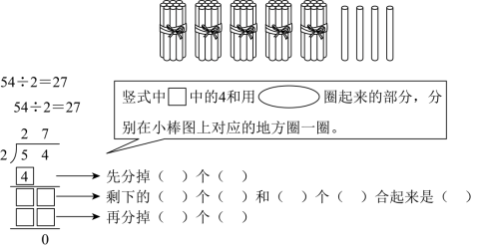 | 基础作业：补充习题P54、55。  拓展作业：先估计商是几十多，再用竖式计算。  69÷3 85÷4  94÷2 75÷3 | 基础作业：补充习题P56、57。  拓展作业：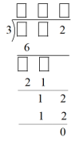 | 基础作业：补充习题P58。  拓展作业：  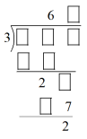 | 基础作业：补充习题P59。  拓展作业：淮滨一小共有336名学生去某蔬菜基地体验劳动生活，已知该基地共有4个种植区，每个种植区有7个蔬菜大棚，平均每个蔬菜大棚应分配多少名学生？
三年级 | 时间  预设 | 10分钟 | 10分钟 | 10分钟 | 10分钟 | 10分钟
四年级 | 内容  安排 | 基础巩固:完成补充习题P66，练习与测试P53  拓展提升：巩固线段射线和直线的相同不同点，复习角的基本特征。 | 基础巩固:完成补充习题P67，练习与测试P54  拓展提升：和爸爸妈妈说一说度量角工具以及度量角的方法。 | 基础巩固:完成补充习题P68-69，练习与测试P55  拓展提升：自己任意画一个角并量一量多少度。 | 基础巩固:完成补充习题P70-71，练习与测试P56  拓展提升：自己确定一个度数的角并画出来。 | 基础巩固:完成补充习题P72-72，练习与测试P57  拓展提升：复习角的分类以及画角的方法。
四年级 | 时间  预设 | 15分钟 | 15分钟 | 15分钟 | 15分钟 | 15分钟
五年级 | 内容  安排 | 基础：补充习题1页。  拓展：小数综合计算3题。 | 基础：补充习题2页。  拓展：小数综合计算3题。 | 基础：补充习题1页。  拓展：小数综合计算3题。 | 基础：补充习题2页。  拓展：小数简便计算3题。 | 基础：补充习题1页，  练习与测试1页。  拓展：小数简便计算3题。
五年级 | 时间  预设 | 15分钟 | 15分钟 | 15分钟 | 15分钟 | 15分钟
六年级 | 内容  安排 | 1、补充习题1页  2、思维训练题一道。 | 1、补充习题1页  2、思维训练题一道。 | 1、补充习题1页  2、思维训练题一道。 | 1、补充习题1页  2、思维训练题一道。 | 1、补充习题1页  2、思维训练题一道。
六年级 | 时间  预设 | 20分钟 | 20分钟 | 20分钟 | 20分钟 | 20分钟

